单词守护者:魔法学院

需求分析与概要设计

项目说明

1.1项目目标：
- 本项目旨在开发一款教育类冒险游戏《单词守护者：魔法学院》，通过将单词学习融入场景化任务，让玩家在沉浸式的游戏体验中自然掌握词汇。玩家扮演一名年轻的魔法师学徒，通过拼写单词释放魔法技能、判断语境破解谜题、完成任务修复学院，并最终成为强大的魔法师。

1.2软硬件环境需求
操作系统 ：Windows 10/11（支持跨平台扩展至MacOS和Linux）。
开发工具 ：Unity引擎，C#语言。
数据库 ：SQLite存储玩家数据（用于用户存档）。
网络需求 ：单机模式为主，未来可扩展在线排行榜功能。

1.3使用的关键技术：
关键技术 ：
Unity引擎：用于场景构建、物理模拟和UI设计。
JSON文件：存储单词及其释义，按主题分类。
SQLite：轻量级数据库，用于保存玩家进度和成绩。
- 动态难度调整：根据玩家表现实时调整单词难度。
技术难点 ：
单词拼写检测：如何高效验证玩家输入是否正确。
AI生成内容：随机生成单词任务和敌人行为。

需求分析

2.1系统用例
- 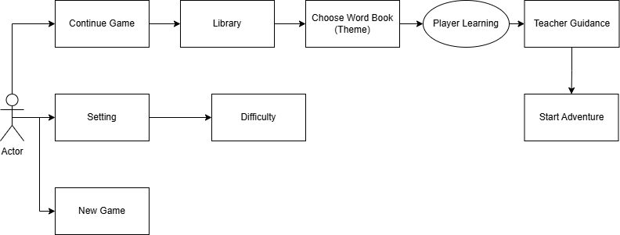

2.2业务流程

- 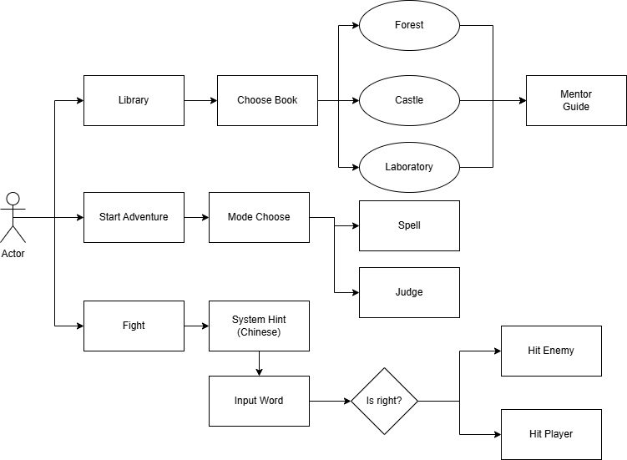

3概要设计

3.1功能模块设计
- 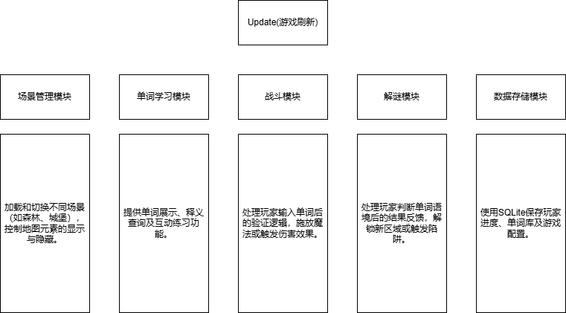
- 图 3功能模块图

3.2核心类图

4界面设计
- 说明：
- 页面流程图：画一个系统的页面及其如何相互跳转的
- 界面原型：画出系统主要操作界面，手绘示意图即可, 也可以用墨刀在线画更正式的UI原型

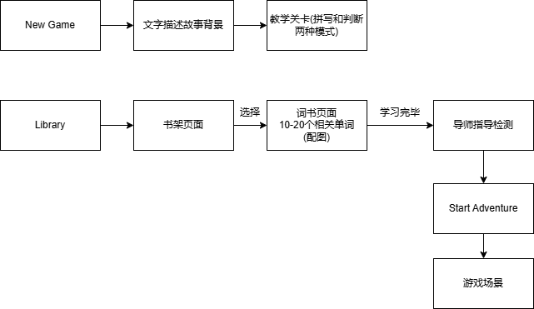
- 图 5 页面流程图

- 图 5 系统界面

